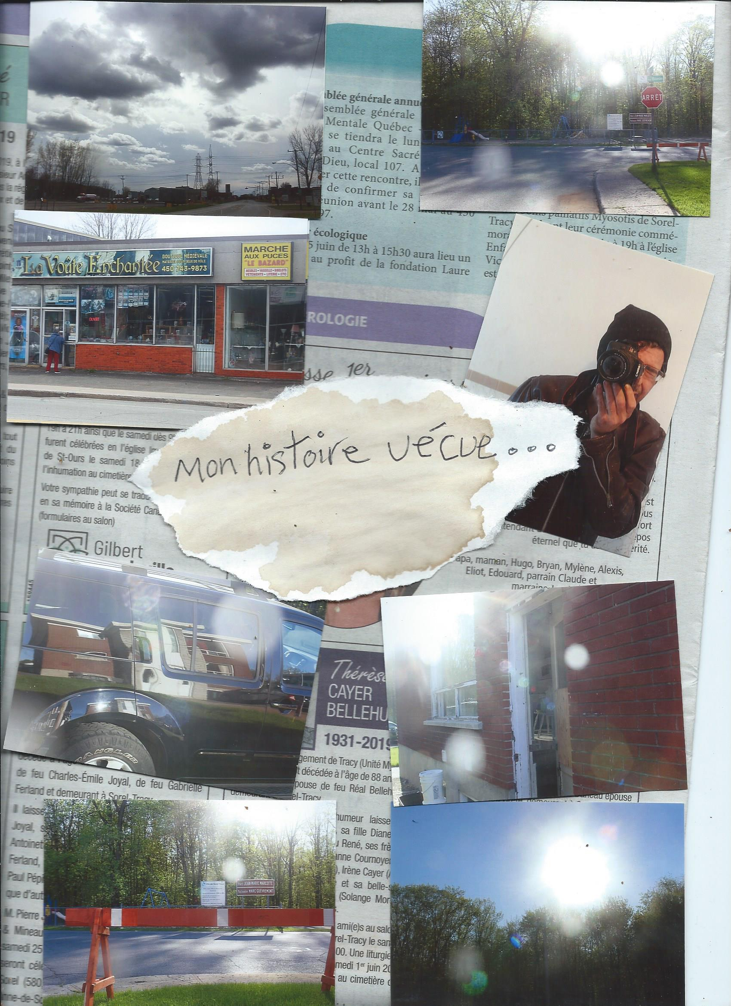
Mon histoire vécue
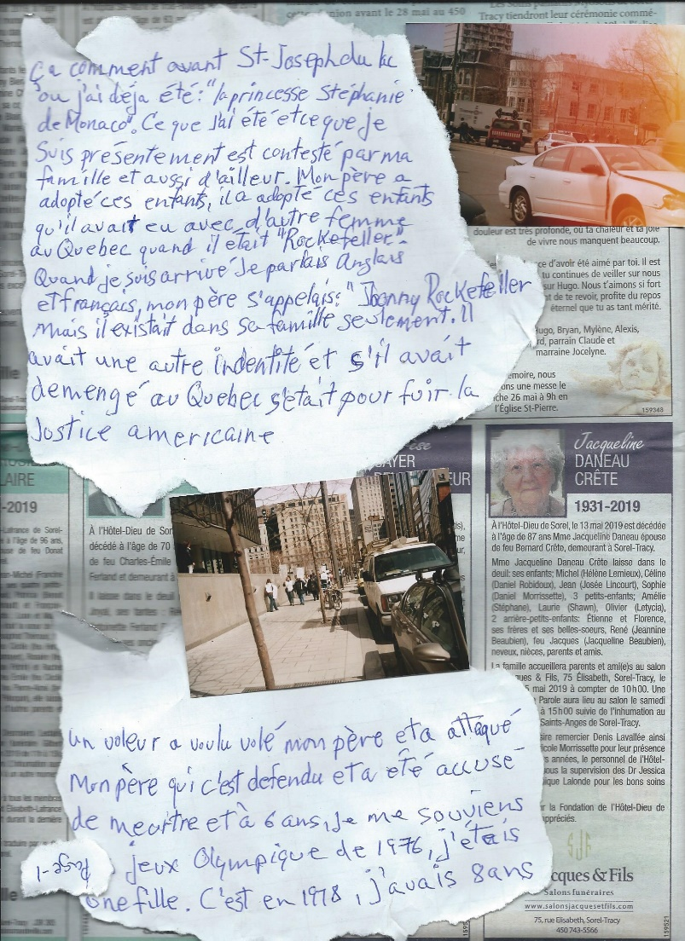
ÉRIC FRANCIS LAPLANTE·MERCREDI 23 MAI 2018 3 lectures
Ça commence avant à Saint-Joseph du lac ou j’ai déja été: “la princesse Stéphanie de Monaco”. Ce que j’ ai été et ce que je suis présentement, est contesté par ma famille, surtout du Québec et aussi d’ailleur. Mon père a adopté ses enfant, il a adopter ses enfants qu'il avait eu avec d'autre femmes au Québec quand il était “Rockefeller” Quand je suis arrivé je parlais anglais et français mon père s’appelait “Jonny Rockefeller” mais il existait dans sa famille seulement, il avait une autre identité et si il avait déménagé au Québec c’étais pour fuire la justice américain. Un voleur a voulu volé mon père et a attaqué mon père qui c’est défendu et a été accusé de meurtre et à 6 ans(Je me souviens des jeux olympique de Montréal de 1976 j'étais une fille c'est en 1978 j'avais 8 ans

page-1

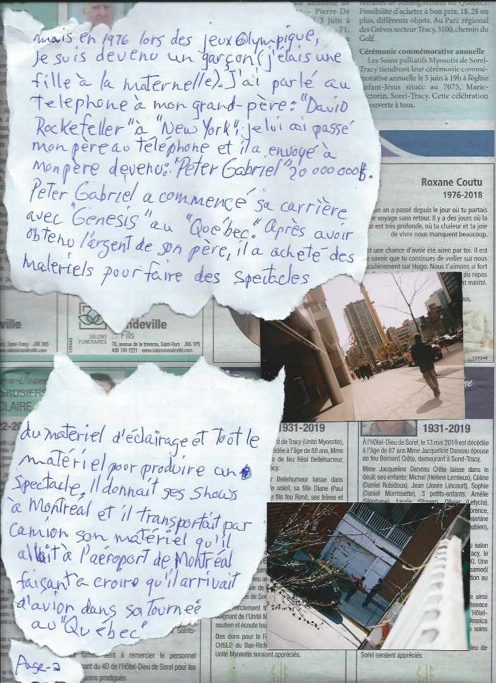
mais en 1976 lors des jeux Olympique je suis devenu un garçon ans mais en 1976 lors des jeux olympique je suis devenu un garçon mais toute la société avons changer d'espace temps j'étais une fille non un garçon à la maternelle).J’ai parlé au téléphone à mon grand père “David Rockefeller” à “New York” et je lui ai passé mon père au téléphone et il a envoyer à mon père devenu Peter Gabriel 20 000 000$. Peter Gabriel à commencé sa carrière avec Genesis au Québec. Après avoir obtenu l’argent de son père, il a acheter des matériels pour faire des spectacles du matériel d’éclairage et tout le matériel pour produire un spectacle .Il donnait ses show à Montréal et il transportait par camion son matériel qu’il allait à l’aéroport de Montréal faisant à croire qu’il arrivait d’avion dans sa tournée au Québec

page-2

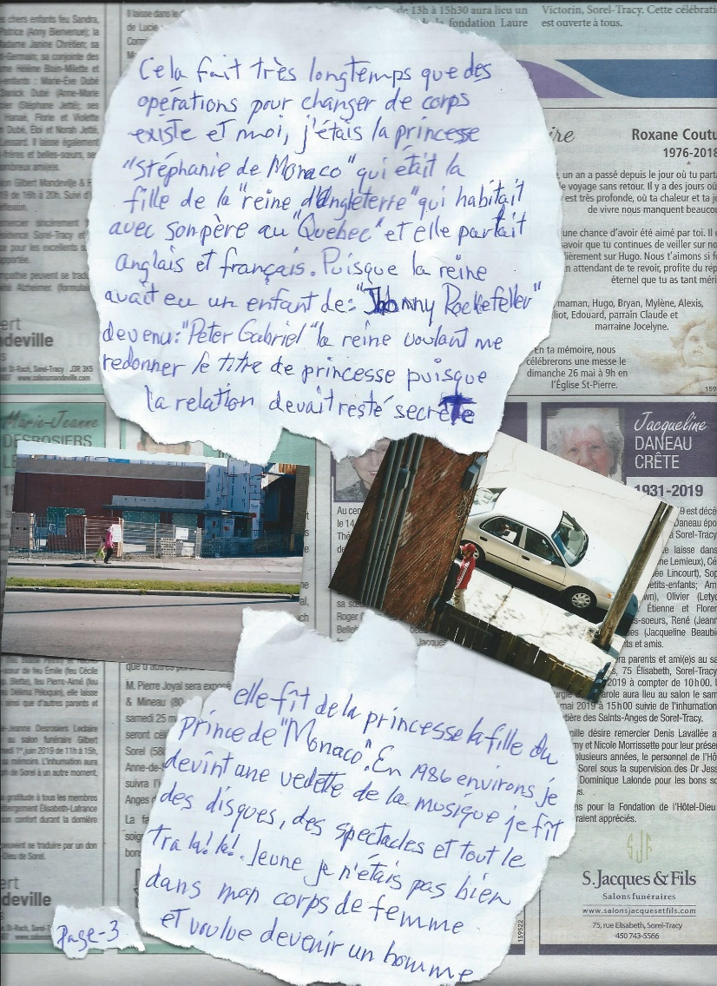
.Cela fait tres longtemps que des opération pour changer de corps existe et moi j’étais la princesse:”Stéphanie de Monaco” qui était la fille de la reine d’Angleterre qui habitait avec son père au Québec et elle parlait Français et anglais, puisque la reine avait eu un enfant de “Jonny Rockefeller” devenu “Peter Gabriel” la reine voulant me redonner le titre de princesse puisque la relation devait rester secrête elle fit de la princesse la fille du prince de “Monaco. En 1986” environ je devint une vedette de la musique je fît des disques des spectacles et tout le tralala plus jeune je n’étais pas bien dans mon corps de femme et voulu devenir un homme.

page-3

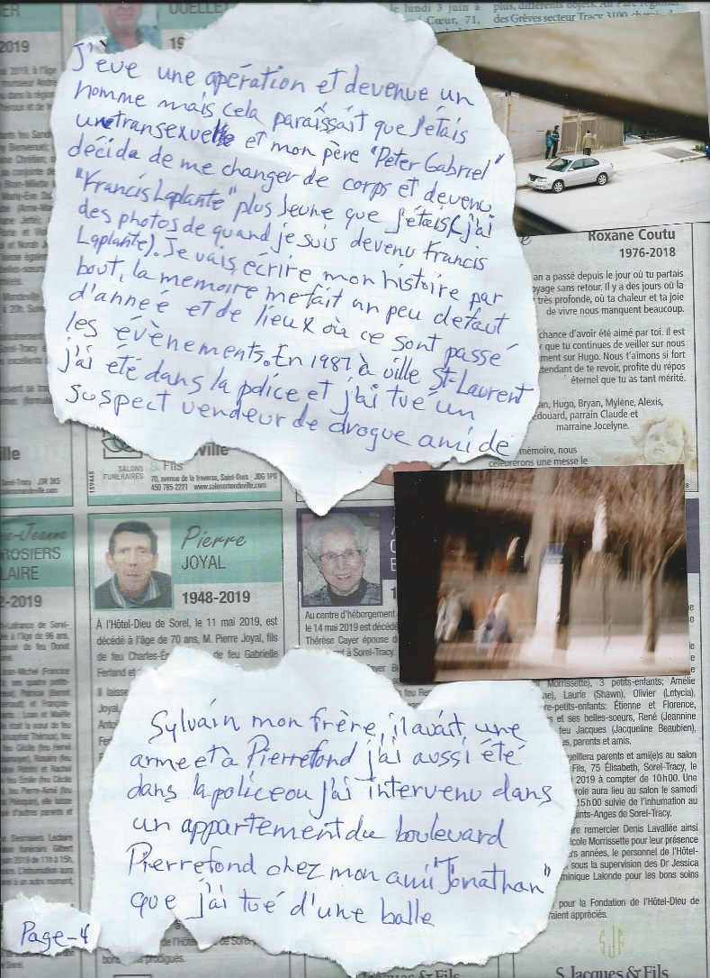
J’eu une opération et devenu un homme mais cela paraissait que j’étais un transexuelle et mon père “Peter Gabriel” décida de me changer de corps et devenu Francis Laplante plus jeune que j’étais j’ai des photos de quand je suis devenu Francis Laplante (je vais écrire mon histoire par bout la mémoire me fait un peu défaut d’année et de lieux ou ce sont passé les évènement) en 1987 à ville St-Laurent j’ai été dans la police et j’ai tué un suspect vendeur de drogue ami de Sylvain mon frère, il avait une arme et à Pierrefond j’ai aussi été dans la police ou j’ai intervenue dans un appartement du boulvard pierrefond chez mon ami Jonathan que j’ai tué d’une balle

page-4

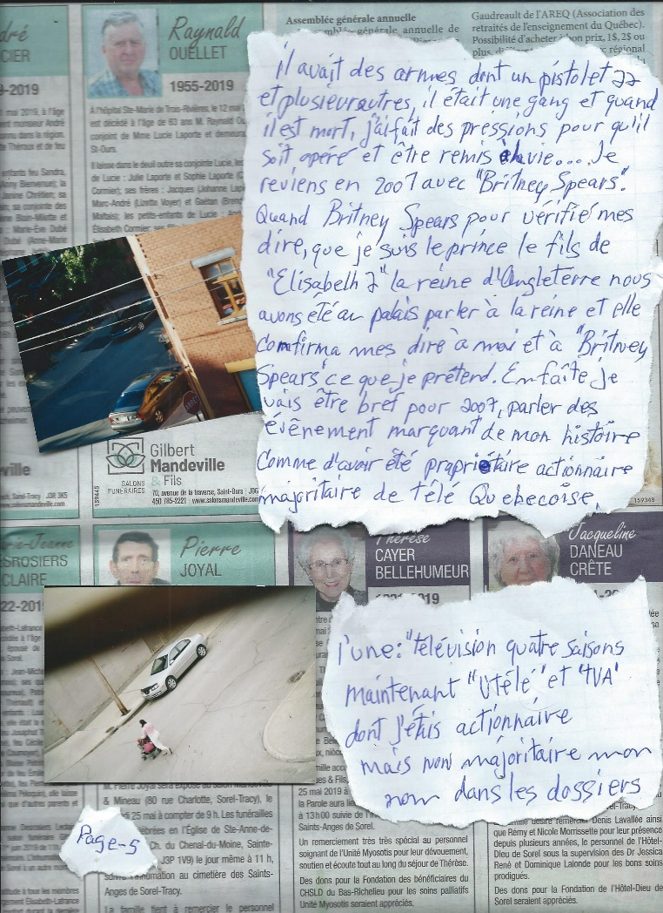
il avait des armes dont un pistolet 22 et plusieurs autres il était une gang et quand il est mort j’ai fait des pressions pour qu’il soit opéré et être remis à la vie...Je reviens en 2007 avec "Britney Spears". Quand Britney pour vérifier mes dire que je suis le "prince" le fils de "Elisabeth 2" la reine d'angleterre nous avons été au palais royal parler à la reine et elle confirma mes dire à moi et à "Britney Spears" ce que je prétend. En faîtes je vais être bref pour 2007 parler des évênement marquant de mon histoire comme d'avoir été propriétaire actionnaire majoritaire de une station et actionnaire de télé québécoise l'une:” télévision quatre saison” maintenant "vtélé" et "tva" dont j’étais actionnaire mais non majoritaire mon nom dans les dossiers

page-5

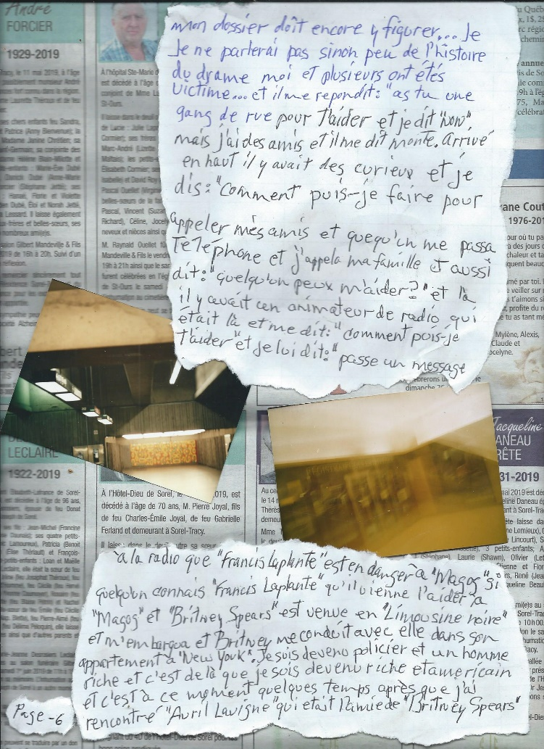
mon dossiers doît encore y figurer ...Je ne parlerai pas sinon peu de l'histoire du drame dont moi et plusieurs ont été victime et il me répondit:"As-tu un gang de rue pour t'aider et je dit non mais j'ai des amis et il me dit:” monte."Arrivé en haut il y avait des curieux et je dit:"Comment faire pour appeler mes amis et quelqu'un me passa le téléphone et j'appela ma famille et aussi dit quelqu'un peux m'aider? et là il y avait un animateur de radio qui était là et me dit comment puis-je t'aider et je dit passe un message à la radio que "Francis Laplante est en danger à “Magog"si quelqu'un connais Francis Laplante qu' il vienne l'aider à "..."et Britney Spears est venue en limousine noir et m'embarqua et Britney me conduit avec elle dans son appartement à New York.Je suis devenu un policier et un homme riche et c'est de là que je suis devenu riche et américain et c'est à ce moment quelques temps après que j'ai rencontré "Avril Lavigne" qui étais l'amie de "Britney Spears"

page-6

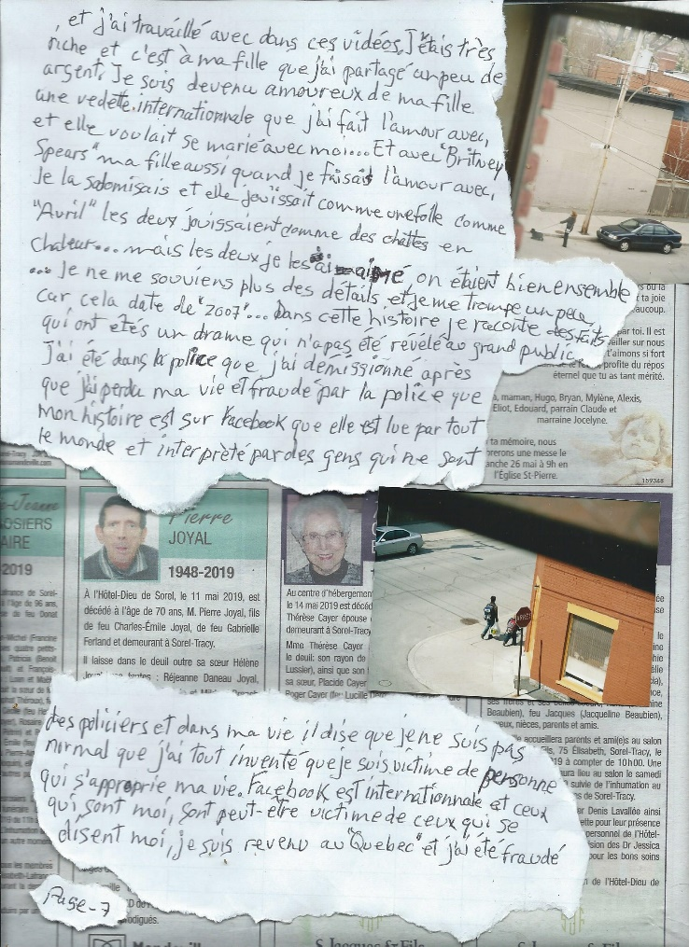
" et j'ai travaillé avec dans ces vidéos. J'étais tres riche et c'est à ma fille "Avril" que j'ai partager un peu de mon argent. Je suis devenu amoureux de ma fille une vedette internationale que j'ai fait l'amour avec et elle voulait se marié avec moi...Et avec Britney Spears ma fille aussi quand je faisait l'amour avec, je la sodomisait et elle jouissait comme une folle comme "Avril" les deux jouissaient comme des chattes en chaleurs ...mais les deux je les ai aimée on étaient bien ensemble ...Je ne me souvient plus des détails et je me trompe un peu car cela date de 2007 ...Dans cette histoire, je raconte des faits qui ont été un drame qui n'a pas été révélé au grand publique j'ai été dans la police que j'ai démissionné après que j'ai perdu ma vie et frauder par la police que mon histoire est sur Facebook que elle est lue par tout le monde et interprèter par des gens qui ne sont pas des policier et dans ma vie il disent que je ne suis pas normal que j'ai tout inventé que je suis victime de personnes qui s'approprie ma vie Facebook est internationnal et ceux qui sont moi, sont peut-être victime de ceux qui se disent moi, je suis revenue au Québec et j'ai été fraudé,

page-7

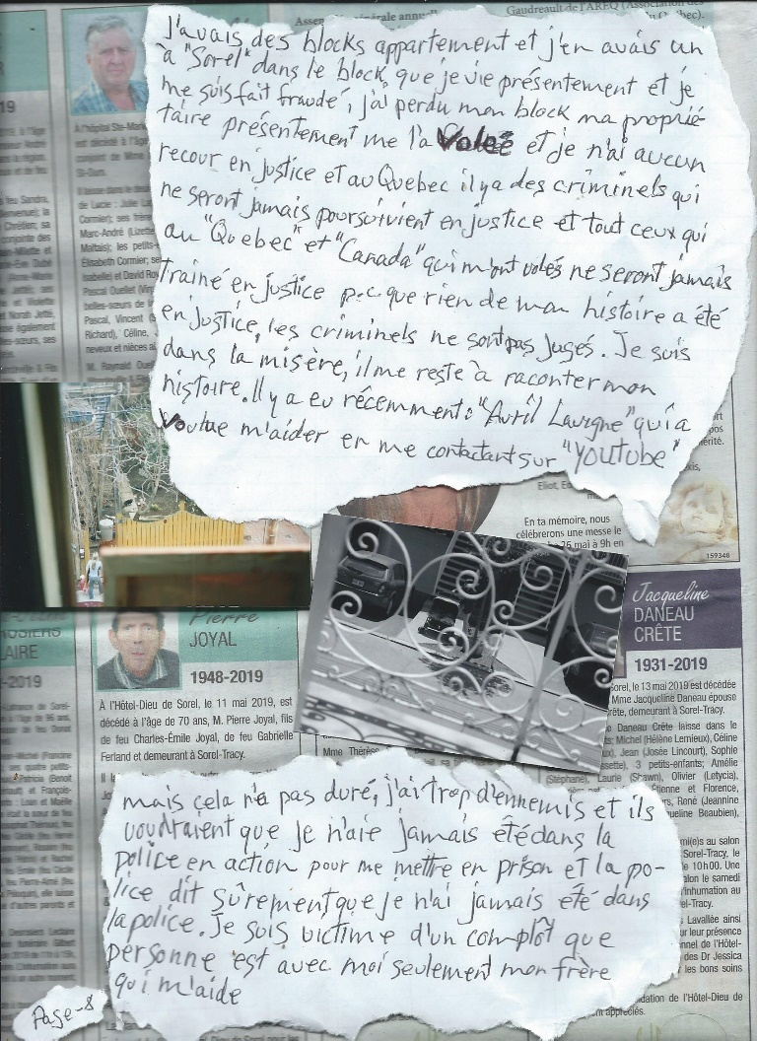
, j'avais des bloc appartement et j'en avait un à "Sorel" dans le block que je vie présentement et je me suis fait fraudé, j'ai perdu mon block, ma propriétaire présentement me l'a volé et je n'ai aucun recours en justice et au Québec il y a des criminels qui ne seront jamais poursuivi en justice et tout ceux qui au Québec et Canada qui m'ont volé ne seront jamais trainés en justice parce que rien de mon histoire a été en justice les criminels ne sont pas juger. Je suis dans la misère. Il me reste à raconter mon histoire. Il y a eu récemment "Avril Lavigne" qui a voulue m'aider en me contactant sur "YOUTUBE" mais cela n'a pas durée, j'ai trop d'ennemis et il voudraient que je n'aie jamais été dans la police en action pour me mettre en prison et la police dit sûrement que je n'ai pas été dans la police. Je suis victime d'un complôt que personne est avec moi seulement mon frère qui m'aide

page-8

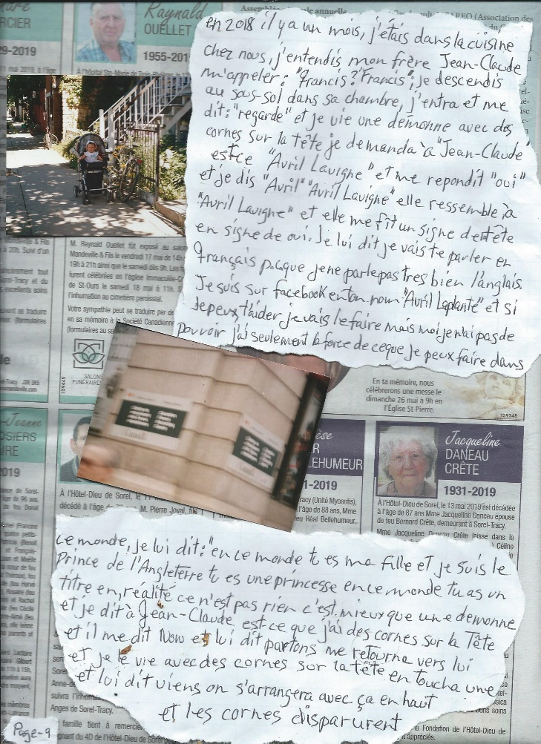
En 2018 il y a un mois j'étais dans la cuisine chez nous, j'entendis mon frère Jean-Claude m'appeler "Francis"? "Francis"? je descendis au sous-sol dans sa chambre j'entra et me dit:"regarde" et je vis une démonne avec des cornes sur la tête je demanda à "Jean-Claude" est-ce "Avril Lavigne" et il me répondit:"oui"et dit:" "Avril Avril Lavigne" elle ressemblait à "Avril Lavigne" et elle me fît un signe de la tête en signe de oui.je lui dit je vais te parler en français parce-que je ne parle pas très bien l'anglais je suis sur Facebook en ton nom "Avril Laplante" et si je peux t'aider je vais le faire mais moi je n'ai pas de pouvoir j'ai seulement la force de ce que je peux faire dans ce monde je lui dit en ce monde tu es ma fille et je suis le prince de l'Angleterre tu es une princesse en ce monde tu as un titre en réalité ce n'est pas rien c'est mieux que une démonne et je dit à Jean-Claude est-ce que j'ai des cornes sur la tête et il me dit non et lui dit partons me retourna vers lui et je le vît avec des cornes sur la tête en toucha une et lui dit viens on s'arrangera avec ça en haut et les cornes disparue

page-9

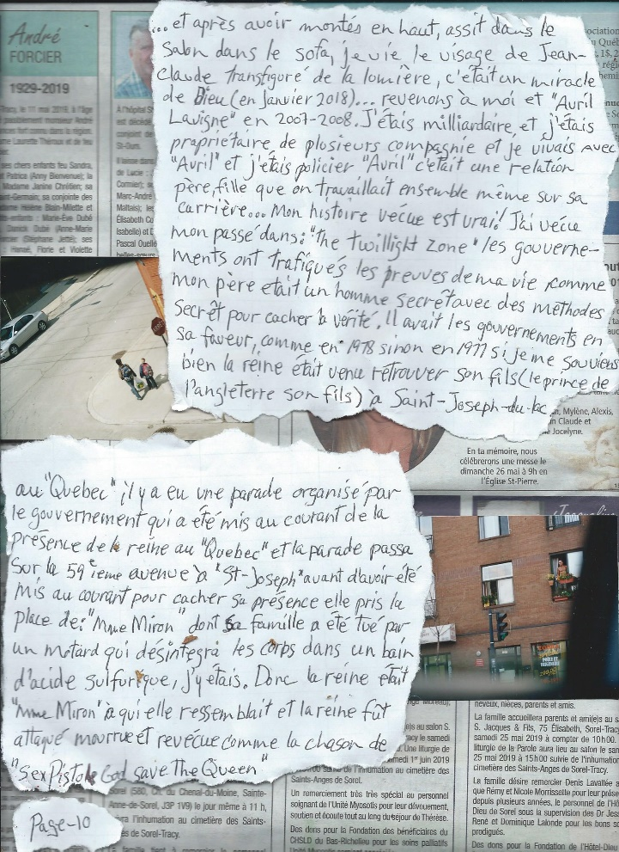.
.. Et après avoir monté en haut, assit dans le salon dans le divan je vie le visage de "Jean-Claude" transfigurer de la lumière, c'était un miracle de Dieu...(en janvier 2018)...Revenons à moi et "Avril Lavigne" en 2007-2008. J'étais milliardaire et j'étais propriétaire de plusieurs compagnies et je vivais avec "Avril" et j'étais policier "Avril" c'était une relation père fille que on travaillait ensemble même sur ça carrière ...Mon histoire vécu est vrai!J'ai vécu mon passé dans de:"twilight zone" les gouvernements ont trafique les preuves de ma vie comme mon père était un homme secrêt avec des méthodes secrêtes pour cacher la vérité. Il avait les gouvernement en sa faveur, comme en 1978 sinon 1977 si je me souviens bien la reine était venue retrouvé son fils:"le prince de l'Angleterre son fils", à Saint-Joseph du lac au Québec il y eu une parade organisé par le gouvernement qui a été mis au courant de la présence de la reine au Québec et la parade passa sur la 59 ième avenue à Saint-Joseph avant d'avoir été mis au courant de la présence de la reine pour cacher sa présence elle pris la place de :"Mme Miron" la mère de mon ami "Roger Miron" dont ça famille a été tué par un motard qui désintégra les corps dans des bain d'acide sulfirique j'y était. Donc la reine étais "Mme Miron"à qui elle ressemblait et la reine fût attaquée mouru et revécu comme la chanson de :"The sexpistol:God save the Queen"...

page-10

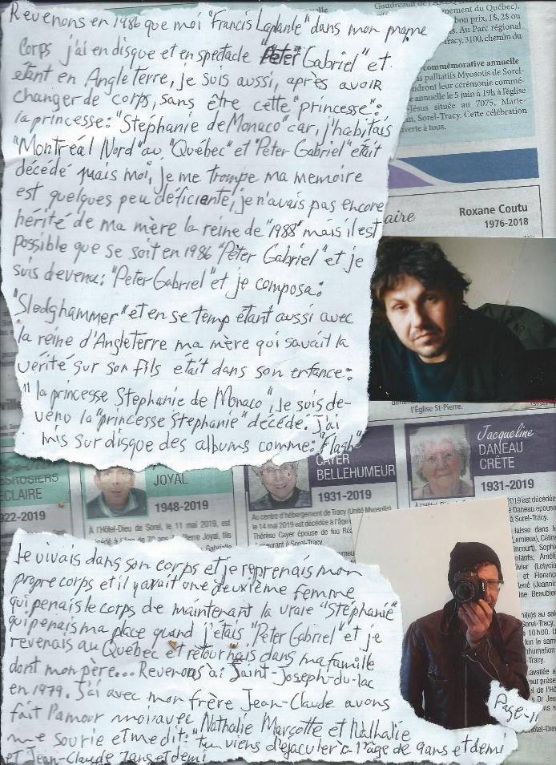
Revenons en 1986 que moi "Francis Laplante" dans mon propre corps j'ai été en disque et en spectacle:"Peter Gabriel" et étant en Angleterre je suis aussi après avoir changer de corps sans être cette "princesse" la princesse"Stéphanie de Monaco" car j'habitais "Montréal-nord" au Québec et "peter Gabriel" était décédé et moi je me trompe ma mémoire est quelques peu déficiente je n'avait pas encore hérité de ma mère la reine de 1988 mais il est possible que ce soit en 1986 "peter Gabriel" était décédé et je suis devenu "Peter Gabriel" je composa l'album:"sledgehammer" et en ce temps étamt aussi avec la reine d'Angleterre ma mère qui savait la vérité sur son fils qui était dans son enfance la:"Princesse Stéphanie de Monaco" je suis devenu la:"Princesse Stéphanie" décédé j'ai mis sur disque des album comme "Flash" je vivais dans son corps et je reprenais mon propre corps et il y avait une deuxième femme qui prenait le corps de maintenant la vrai "Stéphanie" qui prenais ma place quand j'étais "Peter Gabriel" et je revenais au Québec et retournais dans ma famille dont mon père ...Revenons à Saint-Joseph du Lac en 1979. J'ai avec mon frère Jean-Claude avons fait l'amour moi avec Nathalie Morcotte et Nathalie me sourie et me dit:"tu viens d'éjaculer à l'âge de 9 ans et demi et Jean-Claude 7 ans et demi

page-11

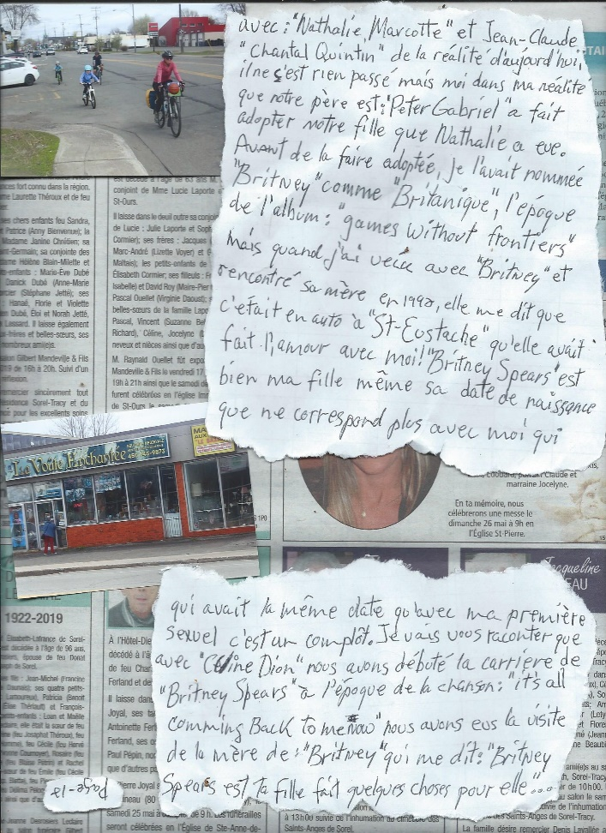
avec "Nathalie Marcotte" et Jean Claude "Chantal Quintin"
de la réalité d'aujourd'hui il ne c'est rien passé mais moi dans ma réalité que notre père est "Peter Gabriel" a fait adopté notre fille que "Nathalie"a eu et avant de la faire adopter je l'avais nommer "Britney" comme "Britanique" l'époque de l'album:"games without frontiers" mais quand j'ai vecu avec Britney et rencontré sa mère en 1992 elle me dit que c'était en auto à Saint-Eustache qu'elle avait fait l'amour avec moi...Britney Spears est bien ma fille même sa date de naissance que correspond plus avec moi qui avait la même date qu'avec ma première relation sexuelle c'est un "complôt".Je vais vous raconter que avec "Céline Dion" nous avons débuté la carrière de "Britney Spears". À l'époque de la chanson "It's All Coming Back To Me Now" j'étais avec "Céline"que ma soeur "Solange" avait remplacer "Céline Dion" et ma soeur a décédée dans cette année mais avant de décédée nous étions chez elle: "Céline".Et moi j'avais toujours l' argent que j'avais hérité mais. En faîte à l'époque de:"It's All Coming Back To Me Now" nous avons eu la visite de la mère de "Britney"qui me dit:"Bitney Spears c"est ta fille et fait quelques chose pour elle

page-12

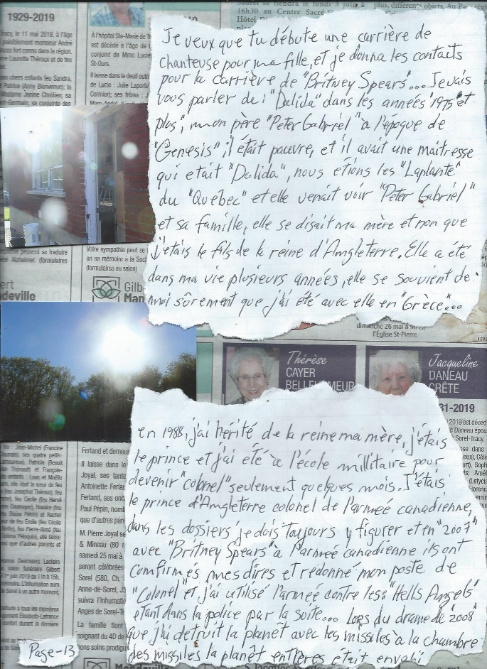
je veux que tu débute une carrière de chanteuse pour ta fille et je donna tout les contacts et utilisant nôs contacts pour la carrière de "Britney Spears...Je vais maintenant parler de "Dalida" dans les années 1975 et plus mon père "Peter Gabriel" à l'époque de "Genesis" il était pauvre et il avait une maitresse qui était "Dalida" nous étions les "Laplante" du Québec et elle venais voir "Peter Gabriel" et sa famille elle se disait ma mère et non que j'étais le fils de la "reine d'Angleterre" elle a été dans ma vie plusieurs années elle se souviens de moi sûrement que j'ai été chez elle en Grèce...En 1988 quand j'ai hérité de la "reine" ma mère, j'étais le prince et j'ai été à une école militaire pour devenir "colonel" seulement quelques mois.J'étais le prince de l'Angleterre colonel de l'armée canadienne, dans les dossiers je dois toujours y figurer et en 2007 avec "Britney Spears" à l'armée canadienne ils ont confirmés mes dire et redonné mon poste de "colonel" et j'ai utilisé l'armée contre les "Hells Angel" étant dans la police par la suite ...Lors du drame de 2008 que j'ai détruit la planête avec les missilles à la chambre des missilles la planête entière était envahi

page-13

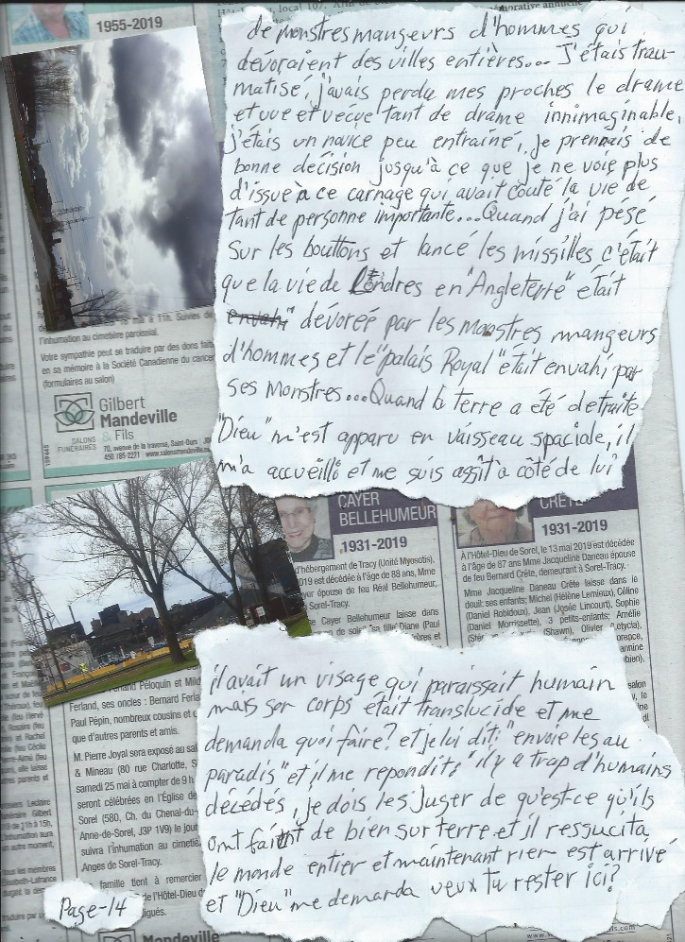
de monstres mangeurs d'hommes qui dévoraient des villes entières ...J'étais traumatisé, j'avais perdu mes proches dans le drame et vue et vécu tant de drame innimaginable, j'étais un novice peu entrainé, je prenais de bonne décision jusqu'à ce que je ne voyais plus d'issue à ce carnage qui avait couté la vie de tant de personne importante ...Quand j'ai peser sur les boutons et lancer les missilles c'étais que la ville de "Londres" en "Angleterre" était dévoré par les monstres mangeurs d'hommes et le "palais royal" était envahi par ses monstres ...Quand la terre a été détruite Dieu m'est apparue en vaisseau spaciale il m'a accueilli je me suis assit à côté de lui, il avait un visage qui paraissait humain mais son corps était translucide et me demanda quoi faire? et je lui dit envoie les au paradis et il me répondit:"il y a trop d'humain de décédé, je dois les juger de qu'est-ce-qu'ils ont fait de bien sur terre et il réssucita le monde entier et maintenant rien est arrivé et "Dieu" me demanda veux tu rester ici

page-14

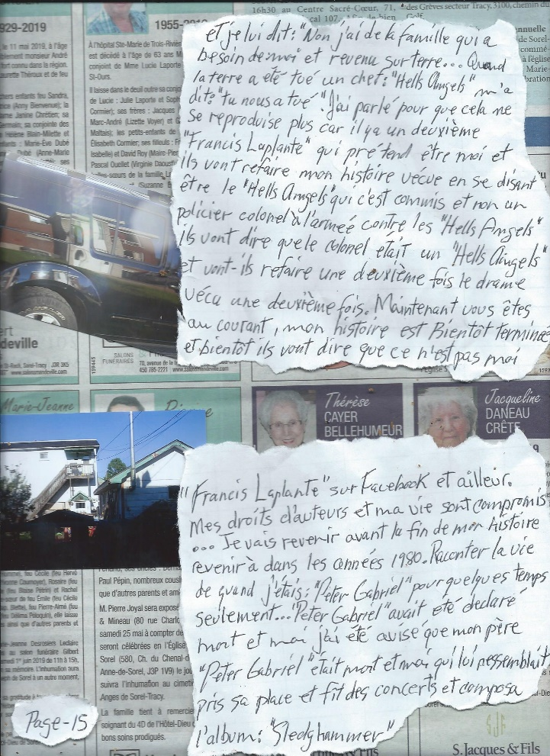
et je lui dit:"non j'ai de la famille qui a besoin de moi et revenue sur terre ... Quand la terre a été tué un chef"Hells Angel" m'a dit:"tu nous a tué"...J'ai parlé pour que cela ne se reproduise plus car il y a un deuxième "Francis Laplante" qu' ils prétendent être moi! et ils vont refaire mon histoire vécu en se disant être le "Hells Angel" qui s'est commis et non un policier colonel à l'armée contre les "Hells Angel" il vont dirent que le colonel était un "Hells Angel" et vont-ils refaire le drame vécu une deuxième fois maintenant vous êtes au courant mon histoire est bientôt terminé et bientôt ils vont dire que ce n'est pas moi "Francis Laplante" sur "Facebook" et ailleur mes droits d'auteur et ma vie est compromis ...Je vais revenir avant la fin de mon histoire revenir à dans les années 1980 raconter la vie de quand j'étais "Peter Gabriel"pour quelques temps seulement ..."Peter Gabriel avait été déclaré mort et moi j'ai été avisé que mon père "Peter Gabriel" était mort et moi qui lui ressemblait pris sa place et fît des concerts et composa l'album "sledgehammer"

page-15

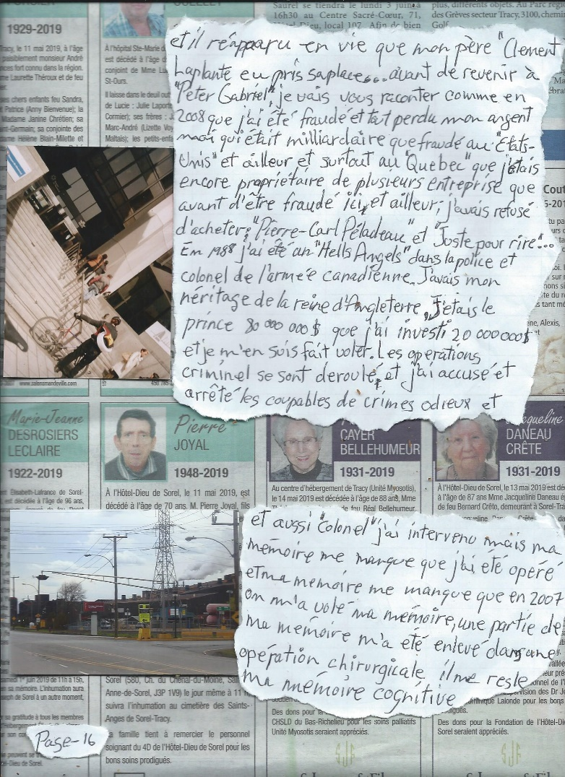
et il réapparue en vie après que mon père "Clément Laplante" eu pris ma place ...Avant de revenir à "Peter Gabriel"je vais vous raconter comme en 2008 que j'ai été frauder et tout perdu mon argent moi qui était milliardaire que frauder au "États-Unis" et ailleur et surtout au "Québec" que j'étais encore propriétaire de plusieurs entreprise que avant d'être fauder ici et ailleur j'avais refusé d'acheter "Pierre-Carl Péladeau" et "juste pour rire"...En 1988 j'ai été un "Hells Angel" dans la police et "Colonel de l'armée canadienne" j'avais mon héritage de la:"reine d'Angleterre" j'étais le "prince" 80 000 000 $ que j'ai investi de l'argent et m'en suis fait voler les opération criminelle se sont déroulée et j'ai accusé et arrêter les coupable de crime odieux et aussi "colonel" j'ai intervenu mais ma mémoire me manque que j'ai été opéré et ma mémoire me manque que en 2007 on m'a volé ma mémoire une partie de la mémoire m'a été enlevé dans une opération chirurgicale il me reste de la mémoire cognitive

page-16

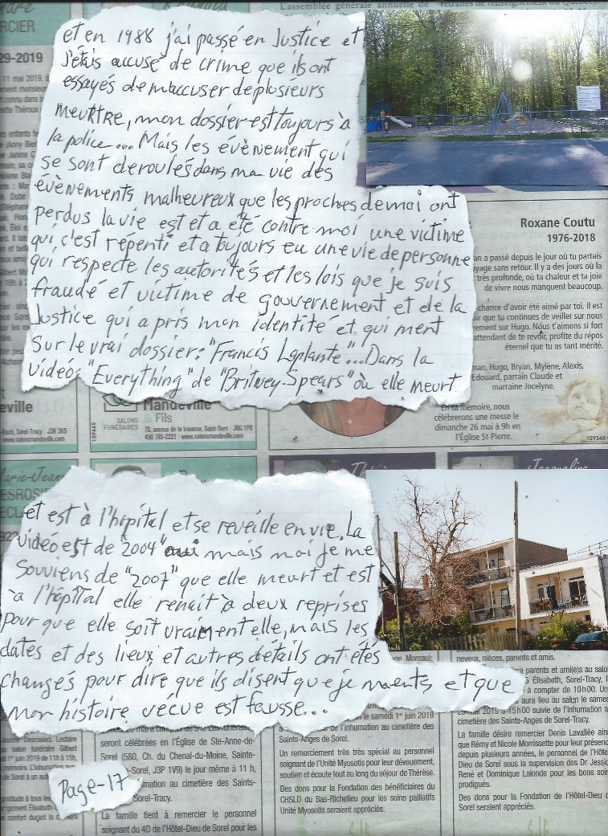
et en 1988 j'ai passé en justice et j'étais accusé de crime que ils ont essayer de m'accusé de plusieurs meurtre mon dossier est toujours à la police ...Mais les évènement qui se sont déroulé dans ma vie des évènements maleureux que les proches de moi ont perdu la vie est et a été contre moi une victime qui c'est repenti et a toujours eu une vie de personne qui respecte les autoritées et les lois que je suis frauder et victime de gouvernement et de la justice qui a pris mon identité et qui ment sur le vrai dossier:"Francis Laplante" ...Dans la vidéo "Everything" de "Britney Spears" ou elle meurt et est à l'hopîtal et se réveille en vie la vidéo est de 2004 mais moi je me souviens de 2007 que elle meurt et à l'hopîtal elle renaît à deux reprise pour que elle soît vraiment elle mais les dates et des lieux et autres détails ont été changer pour dire que ils disent que je ment et que mon histoire vécu est fausse ...

page-17

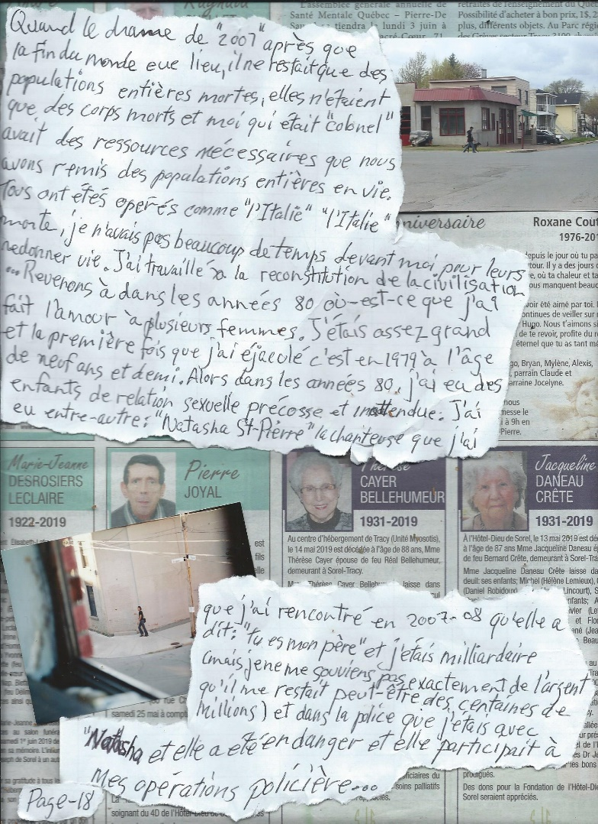
Quand le drame de 2007 après que la fin du monde eu lieu il ne restait que des population entière morte elles n'étaient que des corps morts et moi qui était colonel avait des ressources nécessaire que nous avons remis des population entière en vie, tous ont étés opérés et revécus comme l'"Italie" "l'Italie" était morte je n'avais pas beaucoup de temps devant moi pour leurs redonner vie.J'ai travaillé à la reconstitution de la civilation...Revenons à dans les années 80 ou est-ce-que j'ai fait l'amour à plusieurs femmes j'étais assez grand et la première fois que j'ai éjaculé c'est en 1979 à l'âge de 9 ans et demi.Alors dans les années 80 j'ai eu des enfants de relations sexuelles précose et innattendu. J'ai eu entre-autre:"Natasha Saint-Pierre" la chanteuse que j’ai rencontré en 2007-08 qu'elle m'a dit:"tu es mon père" et j'étais milliardaire(Mais je ne me souviens plus excatement de l'argent qu'il me restait peut-être des centaine de millions) et dans la police que j'étais avec "Natasha" et elle a été en danger et elle participait à mes opération policière ..

page-18

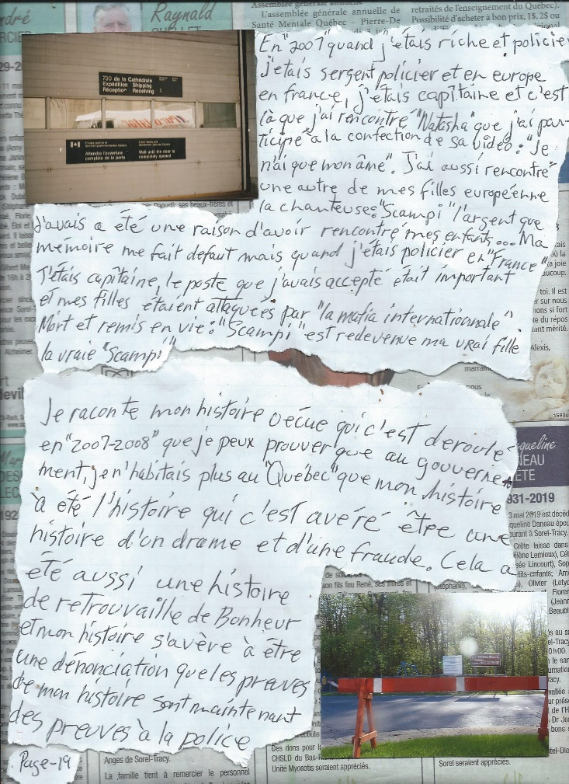
.En 2007 quand j'étais riche et policier,j'étais sergent policier en Europe en France j' étais capîtaine et c'est là que j'ai rencontré "Natasha"que j'ai participé è la conception de sa vidéo:"Je n'ai que mon âme".J'ai aussi rencontré une autre de mes filles européenne la chanteuse:"Scampi" l'argent que j'avais a été une raison d'avoir rencontré mes enfants...Ma mémoire me fait défaut mais quand j'étais policier en "France" j'étais capîtaine le poste que j'avais accepté était important et mes filles était attaquée par la "Mafia internationnale" "Scampi" elle est redevenue ma vrai fille la vrai:"Scampi"... https://www.youtube.com/watch?v=UidoXCF8qzg&feature=share je raconte mon histoire vécu qui c'est déroulé en 2007-2008 que je peux prouvé que au gouvernement je n'habitais plus le Québec que mon histoire a été l'histoire qui c'est avéré être une histoire d'un drame et d'une fraude mais cela a été aussi une histoire de retrouvaille de bonheur et mon histoire s'avère à être une dénonciation que les preuves de mon histoire sont maintenant des preuves à la police

page-19

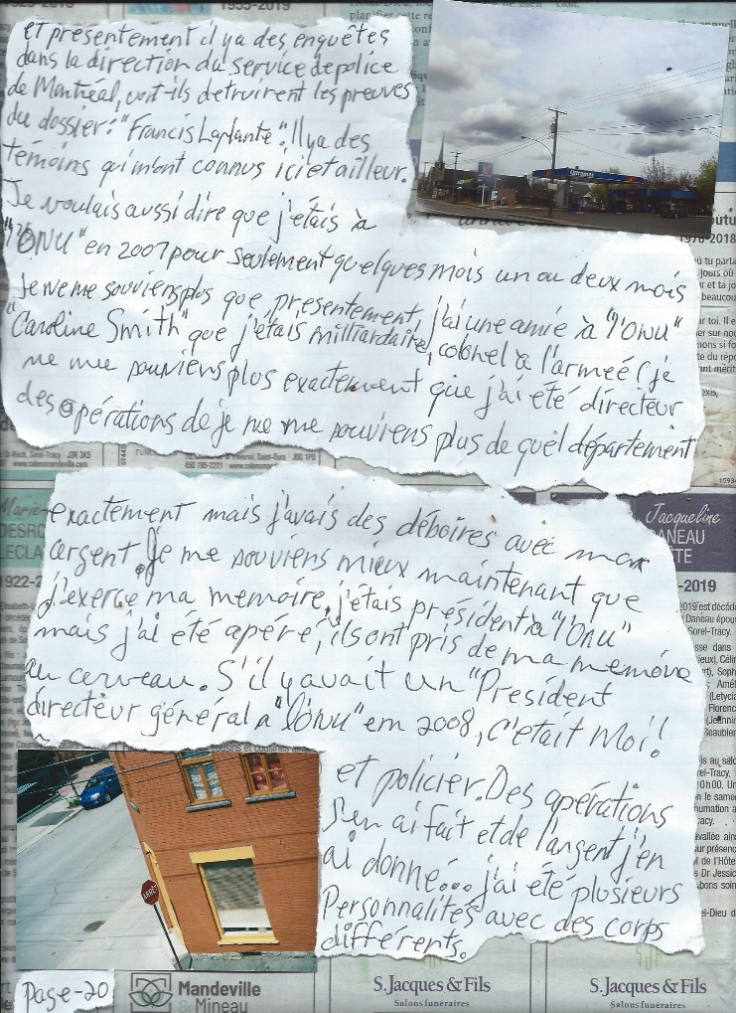
et présentement il y a des enquêtes dans la direction du service de police de Montréal vont-ils détruire les preuves du dossier:"Francis Laplante".Il y a des témoins qui m'ont connus ici et ailleurs ... https://www.youtube.com/watch?v=cIkkPgsp39o Je voulais aussi dire que j'étais à "l'ONU" en 2007 pour seulement quelques mois 1 ou 2 mois je ne me souviens plus que présentement j'ai une amie à "l'ONU"(Carolyn Smith) que j'étais milliardaire colonel à l'armée(Je ne me souviens plus exactement que j'ai été directeur des opérations de je ne me souviens plus de quel département exactement mais j'avais des déboire avec mon argentJe me souviens mieux maintenant que j'exerce ma mémoire j'étais président à "l'ONU" mais j'ai été opéré ils ont pris une partie de ma mémoire au cerveaux si il y a un "Président directeur général" à "l'ONU" en 2008 c'étais moi!) et policier.Des opérations j'en ai fait et de l'argent j'en ai donné...J'ai été plusieurs personnalité avec des corps différent

page-20

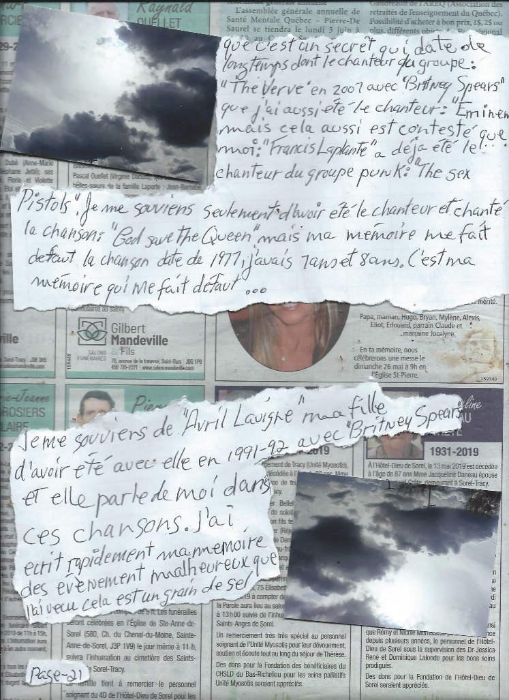
que c'est un secrêt qui date de longtemps dont le chanteur du groupe "The verve" en 2007 avec "Britney Spears" que j'ai aussi été le chanteur"Eminem" mais cela aussi est contesté que moi "Francis Laplante" a déja été le chanteur du goupe punk"The sex pistols" mais ma mémoire me fait défaut que je signais des papiers que j'étais en justice:"Francis Laplante"..."sex pistols" je me souviens seulement d'avoir été le chanteur et avoir chanté la chanson "god save the queen" mais ma mémoire me fait défaut la chanson date de 1977 que j'avais 7 et 8 ans https://www.facebook.com/alexandramary.windsor.5 c'est ma mémoire qui fait défaut https://www.youtube.com/watch?v=02D2T3wGCYg...https://www.youtube.com/watch?v=0G3_kG5FFfQ ...Je me souviens de "Avril Lavigne" ma fille d'avoir été avec elle en 1991-92 avec "Britney Spears" et elle parle de moi dans ses chanson ...https://www.youtube.com/watch?v=YqB8Dm65X18...J'ai écrit rapidement ma mémoire des évènement malheureux que j'ai vécu cela est un grain de sel

page-21

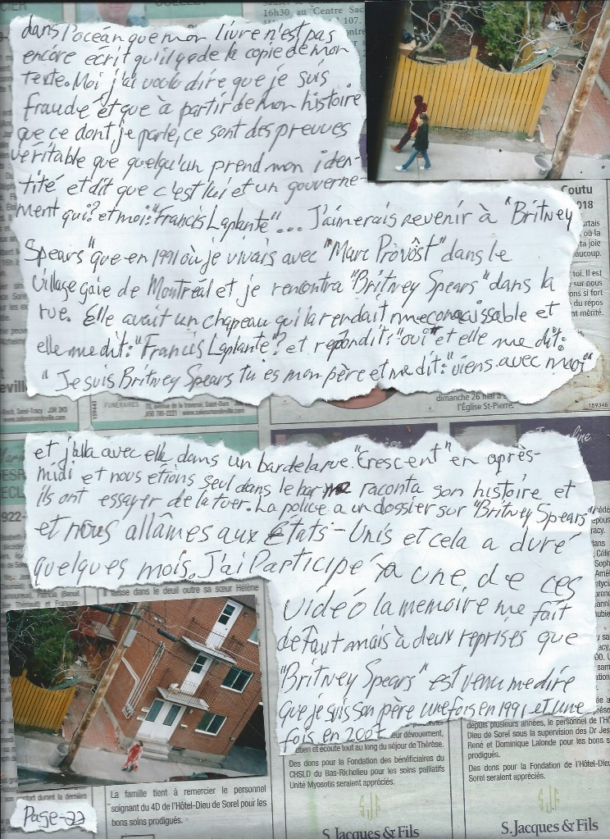
dans l'océan que mon livre n'est pas encore écrit il y a de la copie de mon texte.Moi j'ai voulu le dire que je suis frauder et que à partir de mon histoire que ce dont je parle, se sont des preuves véritable que quelqu'un prend mon identité et dit que c'est lui et un gouvernement qui et moi:"Francis Laplante"...J'aimerais revenir à "Britney Spears"que en 1991 ou je vivais avec "Marc Provôst" dans le village gay de Montréal et je rencontra "Britney Spears dans la rue elle avait un chapeau méconnaissable et elle me dit Francis Laplante? et répondit:oui elle me dit:"Je suis Britney Spears tu es mon père et me dit viens avec moi et j'alla avec elle dans un bar de la rue Crescent en après midi et nous étions seul dans le bar me raconta son histoire et ils ont essayer de la tuer la police a un dossier sur "Britney Spears" et nous allâmes au États-Unis et cela a duré que quelques mois j'ai participé à une de ses vidéos la mémoire me fait défaut mais à deux reprise que "Britney Spears est venue me dire que je suis son père une fois en 1991 et une fois en 2007

page-22

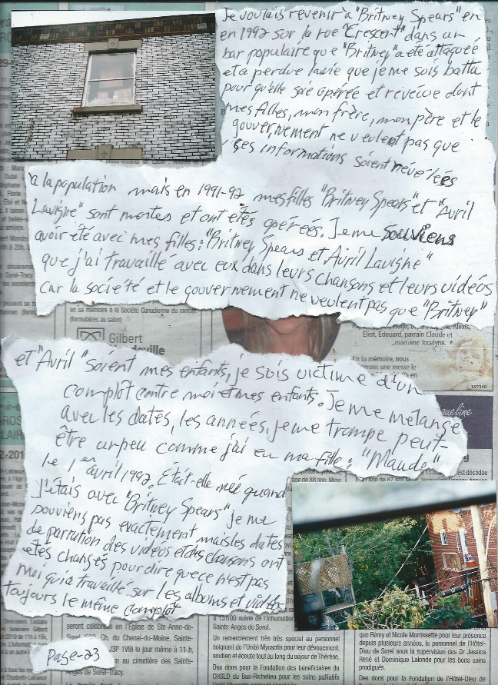
https://www.youtube.com/watch?v=CduA0TULnow ... Je voulais revenir à "Britney Spears" en 1991 sur la rue Crescent dans un bar populaire que "Britney" a été attaquée et a perdue la vie que je me suis battue pour qu'elle soie opérée et retrouvée la vie que le Québec voulait sa "Britney Spears" une autre ... Je ne sais pas si je rate ma chance mais il y a eu des morts dans mon histoire qui ont été opérés et revécus dont mes filles mon frère mon père et le gouvernement ne veut pas que ses informations soient révélés à la population mais en 1991-92 mes filles "Britney Spears" et "Avril Lavigne" sont mortes et ont été opérées je me souviens avoir été avec mes filles que j'ai travaillé avec eux dans leurs chansons et leurs vidéos car la société et le gouvernement ne veux pas que "Britney" et "Avril" soient mes enfants je suis victime d'un complôt contre moi et mes enfants.je me mélange avec les dates les années je me trompe peut-être un peu comme j'ai eu ma fille "Maude" le 1 avril 1992.Était-elle née quand j'étais avec "Britney Spears" ...je me souviens pas exactement mais les dates de parutions des vidéos et des chansons ont été changer pour dire que ce n'est pas moi qui a travaillé sur les albums et vidéos toujours le même complôt que je n'étais pas avec mes enfants au États-Unis

page-23

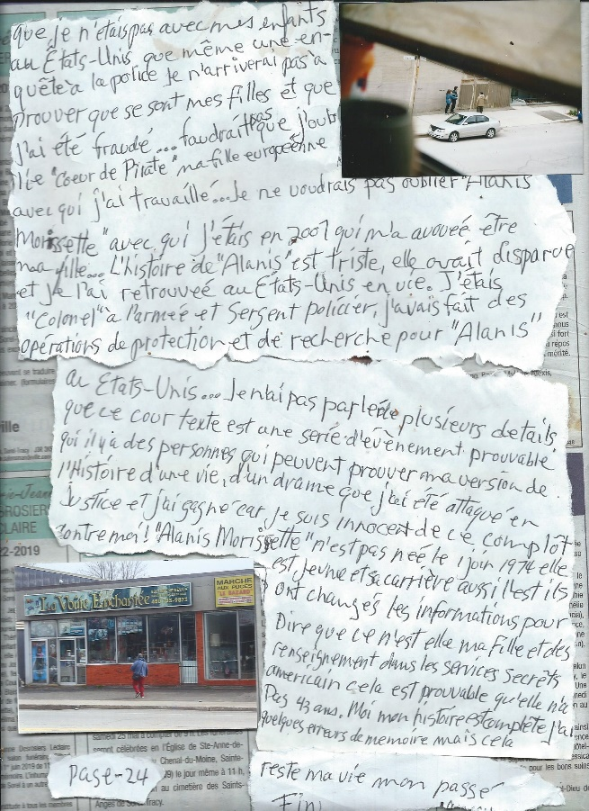
que même un enquête à la police je n'arriverai pas à prouvé que c'est mes filles et que j'ai été fraudé... https://www.youtube.com/watch?v=E1fzJ_AYajA ... Faudrait pas que j'oublie "Coeur de pirate" ma fille européenne avec qui j'ai travaillé... ma fille:”Maya”: https://www.youtube.com/watch?v=6trFs0bmXFI ... ma fille:”Maude”: https://www.youtube.com/watch?v=4quVUVhXTZQ ...Je ne voudrais pas oublier:"Alanis Morissette" avec qui j'étais en 2007 qui m'a avouée être ma fille ...L'histoire de "Alanis"est triste, elle avait disparue et je l'ai retrouvée en vie j'étais "colonel à l"armée" et sergent policier j'ai fait des opérations de protection et de recherche pour "Alanis" au États-Unis ... https://www.youtube.com/watch?v=OOgpT5rEKIU ...Je n'ai pas parler de plusieurs détails que ce cour textes est une série d'évènements prouvable que il y a des personnes qui peuvent prouver ma version de l'histoire d'une vie d'un drame que j'ai été attaqué en justice et j'ai gagné car je suis innocent de ce complôt contre moi... "Alanis Morissette n'est pas née le 1 juin 1974 elle est jeune et sa carrière aussi ils ont changé les informations pour dire que ce n'est pas elle ma fille et des renseignement dans les services secrêts américains cela est prouvable qu'elle n'a pas 43 ans moi mon histoire est complète j'ai quelques erreurs de mémoire mais cela reste ma vie mon passée https://www.youtube.com/watch?v=E1fzJ_AYajA ...

page-24

FIN

Francis Laplante :auteur, photographe, .diteur.

FIN

